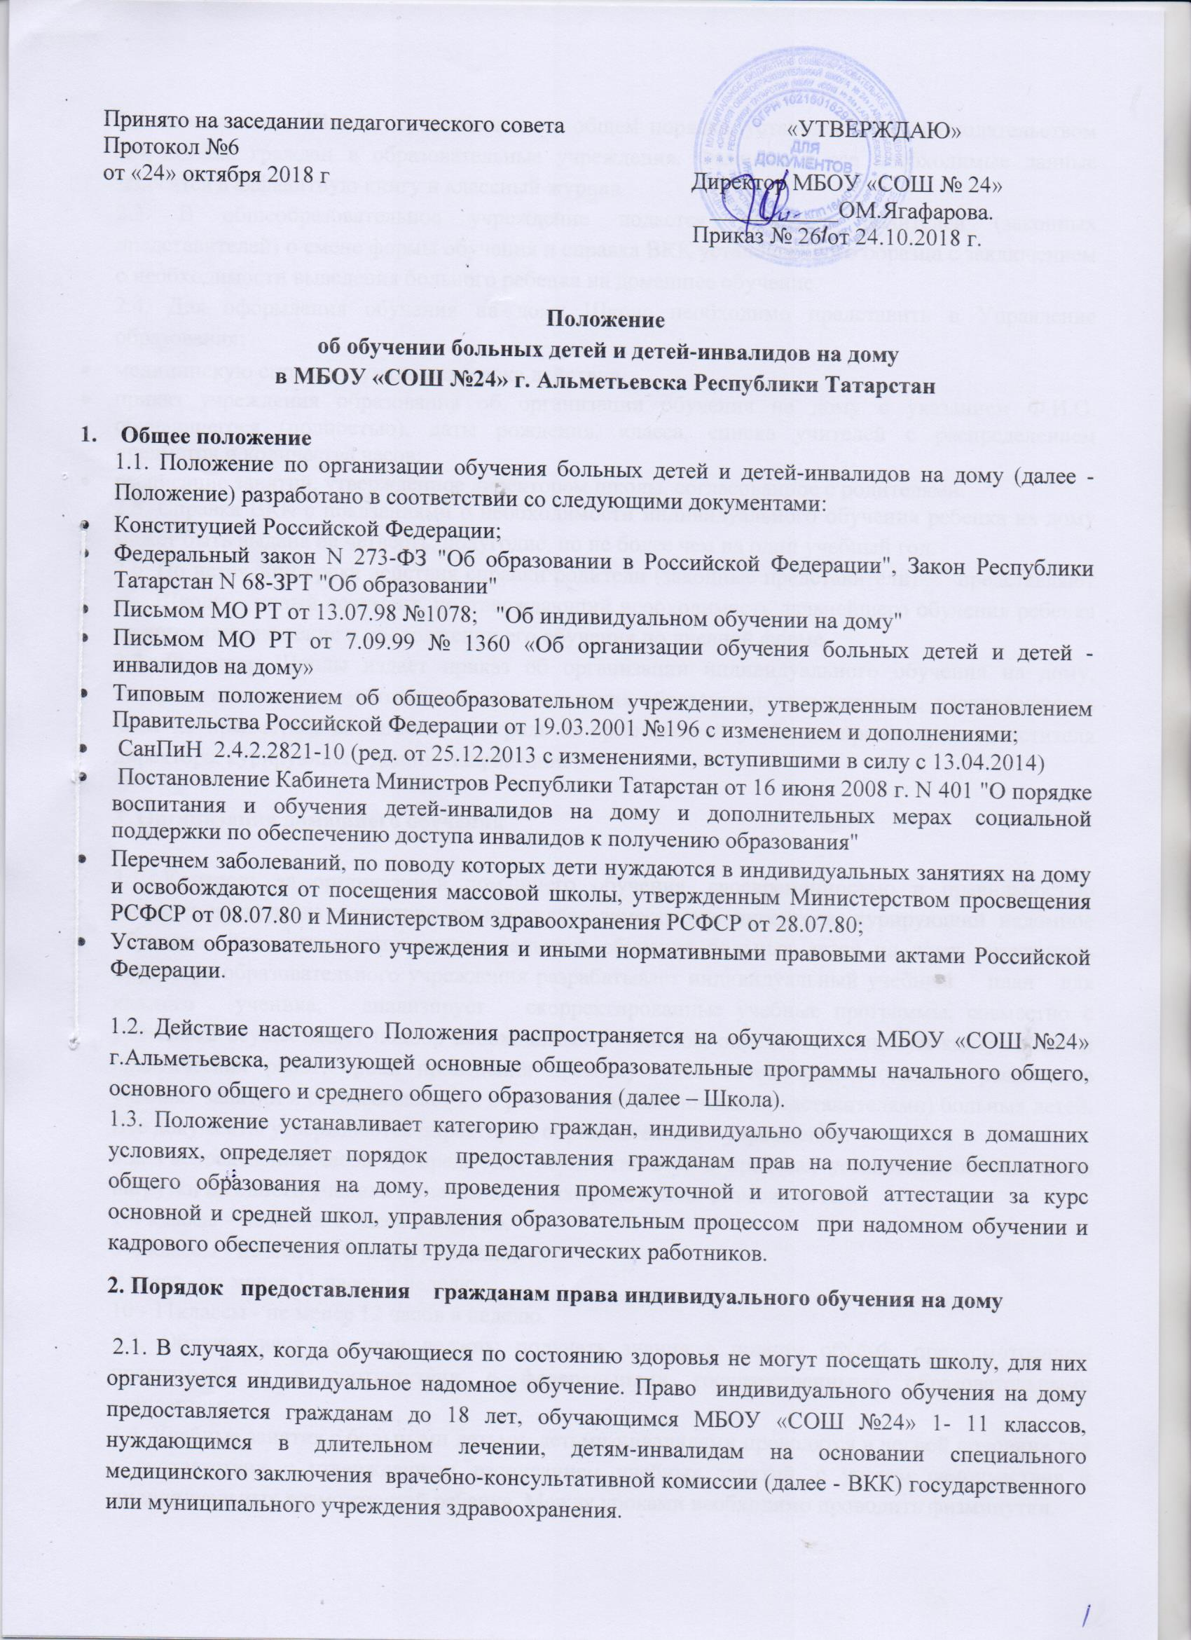2.2. Зачисление в Школу осуществляется в общем порядке, установленном законодательством для приёма граждан в образовательные учреждения. Фамилия и все необходимые данные заносятся в алфавитную книгу и классный журнал.
2.3. В общеобразовательное учреждение подается заявление родителей (законных представителей) о смене формы обучения и справка ВКК установленного образца с заключением о необходимости выведения больного ребенка на домашнее обучение.
2.4. Для оформления обучения на дому Школе необходимо представить в Управление образования:
- медицинскую справку с указанием срока действия;
- приказ учреждения образования об организации обучения на дому с указанием Ф.И.О. обучающегося (полностью), даты рождения, класса, списка учителей с распределением предметов и количества часов;
- расписание занятий, утверждённое директором школы, согласованное с родителями.
2.5. Справка ВКК с показаниями о необходимости индивидуального обучения ребенка на дому может быть выдана на четверть, полугодие, но не более чем на один учебный год.
2.6. По истечении срока действия справки родители (законные представители) представляют в Школу новый документ, подтверждающий необходимость дальнейшего обучения ребенка на дому или заявление о продолжении его обучения по дневной форме.
2.7. Директор Школы издает приказ об организации индивидуального обучения на дому, которым назначаются учителя для осуществления образовательного процесса, распределяются часы по предметам, возлагается контроль за организацией учебного процесса на заместителя директора, курирующего данное направление.

3. Организация домашнего обучения

3.1. Контроль за организацией домашнего обучения, своевременностью и правильностью заполнения журнала регулярно осуществляет заместитель директора, курирующий надомное обучение. Для организации индивидуального обучения больных детей на дому заместитель директора образовательного учреждения разрабатывает индивидуальный учебный план для каждого ученика, анализирует скорректированные учебные программы, совместно с учителями осуществляет подбор необходимых учебников, определяет минимум контрольных и практических работ, сроки проведения промежуточной аттестации, составляет расписание учебных занятий и согласовывает их с родителями (законными представителями) больных детей. Все документы утверждаются директором образовательного учреждения.
3.2. Распределение часов по предметам осуществляется в пределах установленной недельной нагрузки на одного ученика с учетом его психофизических возможностей.
1-4 классы – не менее 8 часов в неделю,
5-8 классы - не менее 10 часов в неделю,
9 класс - не менее 11 часов в неделю,
10 - 11классы - не менее 12 часов в неделю.
3.3. Обучающиеся на дому должны получать знания в полном объёме, предусмотренном программой и в соответствии с федеральными государственными образовательными стандартами.
3.4. Учебные занятия с больными детьми, детьми-инвалидами проводятся в первой половине дня в соответствии с утвержденным расписанием учебных занятий, с учетом самочувствия и индивидуальных возможностей ребенка. Между уроками необходимо проводить физминутки.
3.5.Образовательное учреждение предоставляет детям и детям-инвалидам, обучающимся на дому:
- на время обучения бесплатно учебники, учебную, справочную и другую литературу, имеющиеся в библиотеке образовательного учреждения;
- обеспечивает специалистами из числа педагогических работников, оказывает методическую и консультационную помощь, необходимую для освоения программ в полном объёме, предусмотренном для данного типа учреждения;
- выдаёт прошедшим итоговую аттестацию документ государственного образца о соответствующем образовании.
3.6. Общеобразовательное учреждение может организовать дистанционное (компьютерное) обучение больных детей старшего возраста на дому, используя имеющиеся возможности семьи и школы.
3.7. Каждый учитель ведет журнал индивидуальных занятий с учеником, в котором проставляется дата проведенного урока, записывается тема и содержание изученного материала, количество часов, домашнее задание и оценка. Количество часов, проставленных в журнале, должно совпадать с недельной нагрузкой ученика соответствующего класса. Записи с бумажного журнала регулярно фиксируются в электронном журнале класса в соответствии с инструкцией ведения электронных журналов.
3.8. На основании заключения лечащего врача по желанию родителей (законных представителей) и в целях социальной адаптации больные дети могут участвовать во внеурочных классных и общешкольных мероприятиях.
3.9. В классах второй и третьей ступени обучения классный руководитель проводит работу с детьми, обучающимися на дому, и родителями (законными представителями) по профессиональной ориентации больного ребенка с целью предоставления ему возможности осознанного выбора дальнейшей общественной и трудовой деятельности, занимается внеурочной деячтельностью.
4. Порядок проведения промежуточной и итоговой аттестации детей, обучающихся на дому
4.1. Для осуществления контроля за уровнем освоения государственных образовательных стандартов детьми, обучающимися на дому, по итогам учебной четверти и года учителем проводятся контрольные работы.
4.2. Решение о переводе больных детей в следующий класс принимает педагогический совет школы на основании анализа выполнения ими скорректированных учебных программ по предметам и при наличии положительных годовых оценок.
4.3. Больной ребенок, не освоивший программу по одному предмету, во 2-3, 5-8, 10 классов переводится в следующий класс условно и ликвидирует академическую задолженность.
4.4. Больные дети, дети-инвалиды, не освоившие учебные программы учебного года и имеющие академическую задолженность по двум и более предметам, по усмотрению родителей (законных представителей) оставляются на повторное обучение на I и II ступенях образования на основании решения педагогического совета с обязательным письменным уведомлением родителей (законных представителей) обучающихся.
4.5. Больные дети, освоившие образовательные программы основного общего и среднего общего образования и имеющие положительные годовые отметки по всем предметам учебного плана общеобразовательного учреждения, на основании решения педагогического совета школы допускаются к государственной итоговой аттестации.
4.6. Государственная итоговая аттестация больных детей по желанию ребенка и (или) на основании заявления родителей (законных представителей) может проводиться в форме ГВЭ.
4.7. Больные дети, получившие на государственной (итоговой) аттестации не более одной неудовлетворительной отметки, допускаются к повторной итоговой аттестации по этим предметам.
4.8. Больным детям, не прошедшим итоговую аттестацию, выдается справка об обучении в общеобразовательном учреждении установленного образца.
4.9. При успешном прохождении государственной итоговой аттестации за курс основной или средней школы больным детям выдается документ об окончании соответствующего уровня образования установленного государственного образца.

5. Финансовое обеспечение индивидуального обучения больных детей на дому
5.1. Индивидуальное обучение на дому является бесплатной формой освоения образовательных программ в рамках государственного образовательного стандарта.
5.2. В случае болезни педагогического работника (не позже, чем через 3 рабочих дня) заместитель руководителя по учебно-воспитательной работе образовательной организации производит замещение занятий с обучающимся на дому с целью выполнения индивидуального учебного плана.
5.3. В случае болезни обучающегося на дому педагогический работник с целью выполнения индивидуального учебного плана проводит пропущенные занятия
в дополнительное время по согласованию с родителями (законными представителями) обучающегося на дому.

6. Порядок контроля за обучением обучающихся на дому 6.1. Администрация образовательного учреждения обязана контролировать выполнение учебных программ, методику индивидуального обучения, аттестацию учащихся, оформление документации не реже 1 раза в четверть; 6.2. Контролировать своевременность проведения занятий на дому, ведение журнала учета обучения больных детей на дому; 6.3. Обеспечивать своевременный подбор учителей; 6.4. Предоставлять в недельный срок в управление образования ходатайство об организации индивидуального обучения больных детей на дому, после представления необходимых документов.

